2014年10月高等教育自学考试全国统一命题考试
软件工程 试卷
(课程代码02333)
本试卷共3页，满分l00分，考试时间l50分钟。
考生答题注意事项：
1．本卷所有试题必须在答题卡上作答。答在试卷上无效，试卷空白处和背面均可作草稿纸。
2．第一部分为选择题。必须对应试卷上的题号使用28铅笔将“答题卡”的相应代码涂黑。
3．第二部分为非选择题。必须注明大、小题号，使用0．5毫米黑色字迹签字笔作答。
4．合理安排答题空间。超出答题区域无效。
第一部分 选择题
一、单项选择题 (本大题共l5小题，每小题2分，共30分)
在每小题列出的四个备选项中只有一个是符合题目要求的，请将其选出并将“答题卡”
的相应代码涂黑。未涂、错涂或多涂均无分。
1．在软件系统模型中，描述了“系统是什么”的为
A．部署模型 B．概念模型 C．实现模型 D．设计模型
2．在需求发现技术中，无法验证发现的需求是否正确的是
A．观察 B．交谈 C．小组会 D．提炼
3．销售系统，应能在30秒内产生年度销售税的总额，它属于软件需求的
A.功能需求 B．性能需求 C．设计约束 D．外部接口需求
4．在结构化方法的工具中，被称为伪码的工具是
A．N-S图 B．HIP0图 C．PDL图 D．PAD图
5．题5图为一个飞机票预定系统的数据流图，图中4表示的基本术语是
A．数据流 B．加工 C．数据存储 D.数据源和数据潭
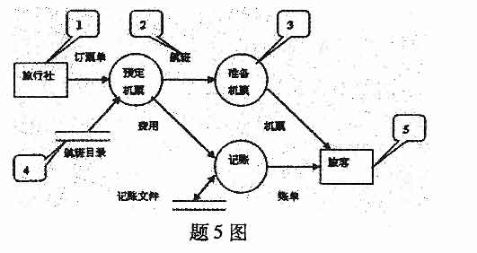
6．下列耦合类型中，耦合程度最强的是
A．内容耦合 B．控制耦合 C．公共耦合 D．数据耦合
7．下列内聚类型中，按照内聚程度从高到低的顺序给出的是
A．逻辑内聚、过程内聚、功能内聚 B．过程内聚、功能内聚、逻辑内聚
C．功能内聚、逻辑内聚、过程内聚 D．功能内聚、过程内聚、逻辑内聚
8．题8图中，扇出为l的模块是
A．模块E B．模块F C．模块G D．模块H
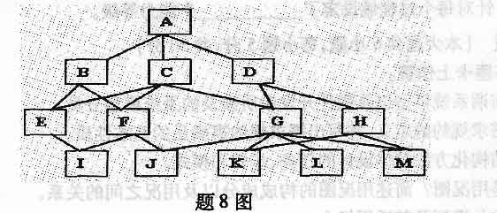
9．UML表达关系的术语中，包含是一种特殊的
A．关联 B．细化 C．依赖 D．泛化
10．根据RUP实现活动，输入为设计类，活动为实现类，则输出为
A．接口 B．构件 C．用况 D．子系统
11．测试目标是发现与接口有关的错误，该测试为
A．单元测试 B．系统测试 C．有效性测试 D．集成测试
12．在(IS0／IEC软件生存周期过程l2207—1995))中，属于基本过程的是
A．文档过程 B．验证过程 C．维护过程 D．管理过程
13．增量模型是一种
A．支持面向对象技术的创新模型 B．快速构造产品第一版本的好方法
C．适合于大型团队迭代开发的模式 D．适用于需求被清晰定义的项目
14．在软件生存周期模型中，吸收了软件工程“演化”概念的软件开发模型是
A．瀑布模型 B．增量模型 C．喷泉模型 D．螺旋模型
15．CMMI能力等级中，最高能力等级为
A．持续优化级 B．已定量管理级 C．已定义级 D．已管理级
第二部分 非选择题
二、填空题(本大题共l0小题，每小题2分，共20分)
请在答题卡上作答。
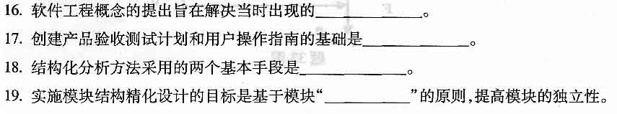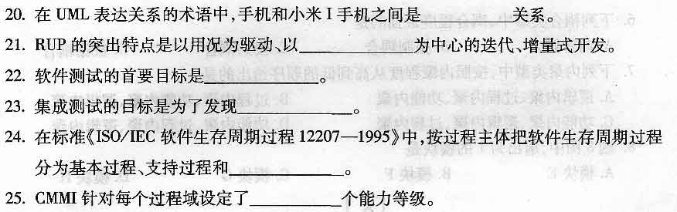三、简答题(本大题共6小题。每小题5分。共30分)
请在答题卡上作答。
26．简述何谓系统模型以及软件开发中所涉及的系统模型分类。
27．简述需求规约的定义，并写出需求规约需满足的基本性质。
28．简述结构化方法总体设计的任务、步骤和模式。
29．什么是用况图?简述用况图的构成成分以及用况之间的关系。
30．简述演化模型及其适用场合。
31．简述CMMI提出所基于的基本思想。
四、综合应用题(本大题共2小题，每小题l07分。共20分)
请在答题卡上作答。
32．有一自动饮料售货机系统，其要求的功能如下：顾客买饮料；供应商向自动饮料售货机
添加饮料；收银员，从自动饮料售货机中收钱。供应商和收银员在使用自动饮料售货机
时，均可打开和关闭该机器。请根据需求，画出它们的用况图。
33．设被测试程序的流程图为题33图，请完成：
(1)什么是条件覆盖?什么是路径覆盖?
(2)给出实现条件覆盖的测试用例，并标明程序的执行路径。
(3)给出实现路径覆盖的测试用例，并标明程序的执行路径。
